Классный час на тему

Герои спорта - участники Великой Отечественной Войны

Цели:
Образовательная: познакомить обучающихся с судьбами спортсменов, участников Великой Отечественной войны.
Развивающая: учить подбирать материал на заданную тему, повышать интерес к самообразованию обучающихся через организацию проектной и исследовательской деятельности.
Воспитательная: воспитывать у обучающихся чувство гордости за свою страну, своих соотечественников, пропагандировать физическую культуру и спорт, прививать любовь к спорту, стремление к ЗОЖ.
Оборудование: слайдовая презентация

Ход мероприятия

«Каждый спортсмен стоит в бою нескольких рядовых бойцов, а взвод спортсменов надежнее батальона, если предстоит сложная боевая операция».
Герой Советского Союза генерал армии И.Е.Петров

1 ученик: В начале Великой Отечественной войны спортивная жизнь повсюду приостановилась, а физкультурные и спортивные организации все свои возможности направили на подготовку боевого пополнения. Физическая культура и спорт стали служить защите Родины. Из бойцов-спортсменов создавались разведывательные, истребительные отряды и штурмовые группы, которым поручались ответственные и сложные боевые задания. Например, в состав ОМСБОН — отдельной мотострелковой бригады особого назначения войск НКВД СССР — входило много специальных отрядов, которые целиком или частично формировались из спортсменов. «Каждый спортсмен стоит в бою нескольких рядовых бойцов, а взвод спортсменов — надежнее батальона, если предстоит сложная боевая операция» эти слова произнес Герой
Советского Союза генерал армии И.Е.Петров, оценивая вклад воинов спортсменов в победу в Великой Отечественной войне. С первых дней войны весь советский народ поднялся на борьбу с фашизмом. Не могли остаться в стороне и спортсмены. Уже 27 июня 1941 года из спортсменов - добровольцев были сформированы первые отряды отдельной мотострелковой бригады особого назначения (ОМСБОН). Бригада представляла собой то, что на Западе теперь называют «коммандос». Спортсмены учились минировать шоссейные и железные дороги, стрелять без промаха, бесшумно снимать часовых. Всего за линию фронта, в 1941—1945 гг. было отправлено свыше 200 оперативных групп, в которые входило более 7000 человек. В тылу противника они пустили под откос 1500 воинских эшелонов с вооружением и гитлеровскими захватчиками, разрушили сотни мостов и переправ, уничтожили 50 самолетов и 145 танков.
Многие из них награждены правительственными наградами. Героями Советского Союза стали Б. Галушкин, М. Мещеряков, Ю. Беляев, Л. Кудаковский, О. Смирнов. В этой бригаде воевали чемпионы СССР: по лыжному спорту – Л. Кулакова, по легкой атлетике – братья Г. и С. Знаменские, по гребле – А. Долгушин, по боксу – Н. Королев, С. Щербаков, по борьбе – А. Катулин, Г. Пыльнов, по конькобежному спорту – А. Капчинский и др.
Невозможно назвать всех, кто своими рекордами и достижениями славил советский спорт, был примером для молодежи в мирное время и кто отдал свою жизнь за отчизну, когда над нею нависла смертельная опасность. Подвиги атлетов — сколько их было! Вот лишь несколько ярких примеров смелости и самоотверженности советских спортсменов на полях сражений.
2 ученик: Петрова Нина Павловна (1893-1945).

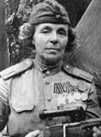
Снайпер 1-го стрелкового батальона 284-го стрелкового полка 86-й Тартуской стрелковой дивизии. Старшина.
Полный КАВАЛЕР ОРДЕНА СЛАВЫ (за годы Великой Отечественной войны только четыре женщины были удостоены этого высочайшего звания)
Среди ленинградских женщин-снайперов была знаменита Нина Павловна Петрова. Она стала единственной из участвовавших в битве за Ленинград женщин, награжденная тремя орденами Славы.
Родилась 27.6.1893 в г. Ораниенбаум (ныне г. Ломоносов Ленинградской области). Нина Петрова выросла в Петербурге, перед революцией закончила коммерческое училище. В советское время, окончив школу снайперов, работала инструктором физкультуры и стрелкового спорта в спортивном обществе "Спартак" в Ленинграде. На Всеармейской зимней спартакиаде в 1934 году Петрова заняла первое место в лыжном пробеге, не раз завоевывала призовые места на стрелковых соревнованиях. В числе первых в городе на Неве ей вручили значок ГТО I ступени. "Хороший спортсмен, - учила она потом молодых бойцов, - реагирует на опасность на две секунды раньше, чем нетренированный человек. А за две секунды можно многое сделать: нырнуть в укрытие, спустить курок, ударить штыком..." В 1939-1940 гг. участвовала в советско-финлядской войне.
Когда началась война, ленинградке Петровой было уже 48. В таком возрасте на фронт не брали. Но через несколько дней худенькая, невысокого роста женщина с винтовкой в руках стояла в боевом строю дивизии народного ополчения Ленинграда. Готовой к любым испытаниям ее сделали характер и спорт. Нина добровольно вступила в ряды 4-й дивизии народного ополчения Ленинграда, затем проходила службу в медсанбате. С ноября 1941 года находилась в рядах действующей армии, став снайпером 1-го стрелкового батальона 284-го полка 86-й Тартуской стрелковой дивизии. В батальоне Н.П. Петрова прошла весь свой военный путь от рядового снайпера до старшины - командира отделения снайперов.
Став снайпером, уничтожала гитлеровцев метким огнём, многократно побеждала в поединках с вражескими снайперами. Изо дня в день выходила на боевую позицию, всю блокаду храбро защищала родной город, за что была награждена медалями "За боевые заслуги" и "За оборону Ленинграда".
"Мама Нина" - так на фронте тепло звали солдаты снайпера Нину Павловну Петрову. Она была старше большинства из них, безусых мальчишек, годившихся ей в сыновья. Кто первый сказал ей - "мама"? Может, солдат Нурлумбеков? Горячий и неровный характер мешал этому пареньку овладеть искусством меткой стрельбы, а она настойчиво, именно по-матерински твердила: "Будешь снайпером, я научу ". И добилась. После первых его успехов написала дочери в Ленинград: "Есть у нас такой парень, Нурлумбеков - молодчага, лучший мой ученик...". За всю войну она подготовила более 500 снайперов.
1 ученик: 16 января 1944 года Петрова находилась в боевых порядках стрелковых подразделений в районе села Зарудины Ленинградской области. День был ясный. Нина Павловна заняла удобную позицию и затаилась. Рассвело. Противник был осторожным. Удобной ситуации для стрельбы долго не представлялось, хотя с обеих сторон периодически возникала перестрелка. Около 9 часов утра среди пулеметных и автоматных очередей раздался сухой винтовочный выстрел. Разведчики, наблюдавшие за позициями противника, увидели, как фашистский связист, исправлявший телефонную линию, ничком упал на землю. Его сразила меткая пуля Нины Павловны. Через несколько минут эта же участь постигла и второго гитлеровца, который выполз из дзота для того, чтобы поинтересоваться судьбой телефониста. Он появился в поле зрения снайпера всего на несколько секунд. Но этого оказалось достаточно для меткого выстрела. Снайпера заметили. Пулеметные очереди ударили в бруствер окопа, где находилась Нина Павловна, но вреда не причинили. Воспользовавшись тем, что набежавший порыв ветра поднял снежную поземку, Петрова быстро перебежала на запасную позицию и продолжила "охоту". В тот день она уничтожила еще троих. К концу февраля на ее счету было 23 фашиста. 2 марта 1944 года у нее появилась третья боевая награда - орден Славы 3 степени.
2 ученик: 3-й Прибалтийский фронт, начало августа 1944 года - освобождение Прибалтики. В боях в районе железнодорожной станции Лепассааре (Пылваский район Эстонии) Петрова находилась в боевых порядках стрелковых подразделений, снайперским огнем уничтожала немецко-фашистских захватчиков, ходила в атаку и в разведку. В эти дни она уничтожила 12 гитлеровцев. 20.8.44 награждена орденом Славы 2 степени.
Особенно отличилась Нина Павловна в период боев в составе 2-го Белорусского фронта за Эльбинг (ныне Эльблонг, Польша) в феврале 1945 года. В рядах атакующих шли старшина Петрова и ее ученики снайперы. Когда продвижение батальона задерживали вражеские пулеметы, помогали снайперы. Несколько метких выстрелов и пулеметы замолкали. Наша пехота вновь устремлялась вперед. В этих боях Нина Павловна истребила 32 гитлеровца, доведя свой личный счет до 100 вражеских солдат и офицеров.
"Я знал ее лично, - пишет в своей книге "Поднятые по тревоге" генерал армии И.И. Федюнинский. - Знакомство наше произошло следующим образом. Как-то после боев под Эльбингом я подписывал представления к правительственным наградам. Внимание мое привлек наградной лист, заполненный на снайпера старшину Петрову, которая представлялась к ордену Славы I степени. В наградном листе указывалось, что Петровой 52 года. Я не хотел верить глазам: неужели ей больше пятидесяти? Спрашиваю начальника штаба: "Может, машинистка допустила опечатку?" Нет, ошибки не было".
1 ученик: В наградном листе командир полка отмечал: "Товарищ Петрова участница всех боев полка; несмотря на свой преклонный возраст (52 года), она вынослива, мужественна и отважна, время передышек полка от боев она использует для совершенствования своего искусства снайпера и обучению личного состава полка своему искусству, за все время ею подготовлено 512 снайперов". Командарм Федюнинский подписал документ: "Достойна награждения орденом Славы I степени". За беспримерное мужество и отвагу, героизм и высокое воинское мастерство Указом Президиума Верховного Совета СССР от 29 июня 1945 года Н.П. Петрова награждена орденом Славы 1 степени. Посмертно.
Ей не суждено было дожить до Победы. Легендарный боец стрелкового полка снайпер Нина Павловна Петрова не вернулась в Ленинград. За Одером, в бою близ города Штеттин (Щецин, Польша), в один из последних дней войны - 1 мая 1945 года - шальная пуля сразила отважную женщину. За несколько дней до гибели она написала своей дочери в Ленинград письмо, которое оказалось последним. «Устала я воевать, детка, - ведь уже четвертый год на фронте, - писала Нина. - Скорее бы закончить эту проклятую войну и вернуться домой. Как хочется обнять вас, поцеловать милую внученьку».
2 ученик: В числе первых добровольцев на московский стадион «Динамо», где комплектовались подразделения ОМСБОН, явились выдающиеся советские спортсмены: один из сильнейших штангистов мира, Н. Шатов, борцы Г. Пыльное и Л. Егоров, боксер Н. Королев, рекордсмен страны по барьерному бегу И. Степанченок, велосипедисты Ф. Тарачков, Н. Денисов, дискоболы А. Исаев и Л. Митропольский, прыгун в воду Г. Мазуров и другие.
Спортсмены в своих заявлениях просили командование отправить их на самые горячие участки фронта или в глубокий тыл противника.
После тщательного отбора признанные годными для несения службы в глубоком тылу врага добровольцы тут же сводились в подразделения. Большая часть из них сразу направлялась в учебные лагеря ОМСБОН.
Многие спортсмены были активными помощниками опытным командирам-пограничникам в боевой и физической подготовке омсбоновцев — готовили минеров, разведчиков, стрелков-снайперов, связистов, гранатометчиков, мотоциклистов, парашютистов.
1 ученик: Осенью и зимой 1941/42 года подразделения ОМСБОН вместе с инженерными частями Красной Армии под сильным огнем противника и бомбежками авиации создавали в районе Клин — Ямуга — Рогачев — Дмитров и в других местах инженерные заграждения на пути врага, минировали мосты и водопроводные трубы под транспортными коммуникациями, закладывали мощные фугасы на шоссе, оставляли другие «сюрпризы».
Минно-заградительные работы, проведенные омсбоновцами на подступах к столице, и непосредственное участие в боях с немецкими войсками сыграли важную роль как в обороне Москвы, так и в деле разгрома немецко-фашистских захватчиков на этом участке фронта.
За проявленные доблесть и мужество в сражениях на полях Подмосковья 75 отважных омсбоновцев награждены орденами и медалями Советского Союза.
В рядах защитников первого в мире социалистического государства было много студентов и преподавателей Государственного центрального ордена Ленина института физической культуры, Ленинградского института физкультуры имени П. Ф. Лесгафта, добровольцы из других институтов и техникумов физической культуры и спортивных обществ.
Воины-спортсмены на всех фронтах Великой Отечественной войны и в глубоком тылу врага (в составе партизанских отрядов) с честью оправдали высокое доверие командования, проявляя храбрость, решительность, самоотверженность, высокое воинское мастерство и преданность Отчизне.
2 ученик: Футбольная команда «Трактор».
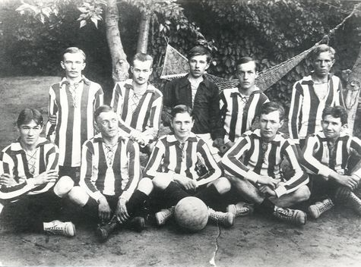
Послевоенное сражение.
На стадионе "Динамо" состоялся матч между легендарными футбольными командами страны - московским "Спартаком" и сталинградским "Трактором". Освещать спортивное состязание прибыли ведущие репортеры Советского Союза и западных стран. За ходом сражений на стадионе "Динамо" следил весь мир. Первый матч в послевоенном Сталинграде завершился победой нашего "Трактора". Команда была сформирована из спортсменов, выживших в войне. Глядя на них, зрители не могли сдержать слез. Команда «Трактор» на родном стадионе в 1935 году.
Такие документы выдавали в 1934 году футболистам «Трактора».
Звездный час
- Апогея славы "Трактор" достиг еще в довоенные годы, - рассказывает директор музея Волгоградского тракторного завода Надежда Белоусова. - В середине 30-х годов прошлого столетия футбольная команда Сталинградского тракторного завода получила статус команды мастеров, что в переводе на современный язык означает выход в высшую лигу.
Массовый азарт
Спортивная жизнь на Сталинградском тракторном била ключом. В 1928 году на территории Тракторозаводского района построили стадион с деревянными трибунами. После трудовой смены рабочие, инженеры, техники шли на спортивные площадки. Спортивный азарт охватил практически всех. Сначала устраивались соревнования между заводскими цехами. В 1930 году была сформирована заводская команда "Трактор", она и стала родоначальницей футбола в нашем городе. Спустя несколько лет сталинградский "Трактор" вошел в пятерку сильнейших коллективов Советского Союза.
Прерванный тур
В июне 1941 года стартовал чемпионат СССР по футболу. В состязании с донецким "Шахтером" наш "Трактор" победил со счетом 3:2. Предстояло ехать в Минск на следующий матч. По дороге в Белоруссию футболистам сообщили: матч отменяется, началась война.
"Трактористы" вернулись домой. Просились на фронт - их не пустили. Тогда вчерашние спортсмены встали к станку, а после трудовой смены с винтовками в руках охраняли стратегические объекты. Вскоре из Москвы пришел приказ: футболистов эвакуировать в Челябинск. Но едва закончилась Сталинградская битва, спортсмены вернулись в родной город и сразу начали восстанавливать разрушенный стадион.

1 ученик: Владимир Андреевич Мягков
Владимир Андреевич Мягков родился в 1915 году в деревне Михайловка, ныне посёлок городского типа Парголово администрации Санкт-Петербурга, в крестьянской семье. Русский. Советский лыжник, мастер спорта СССР, чемпион СССР, первый из известных советских спортсменов, удостоенный звания Героя Советского Союза.
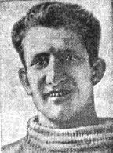
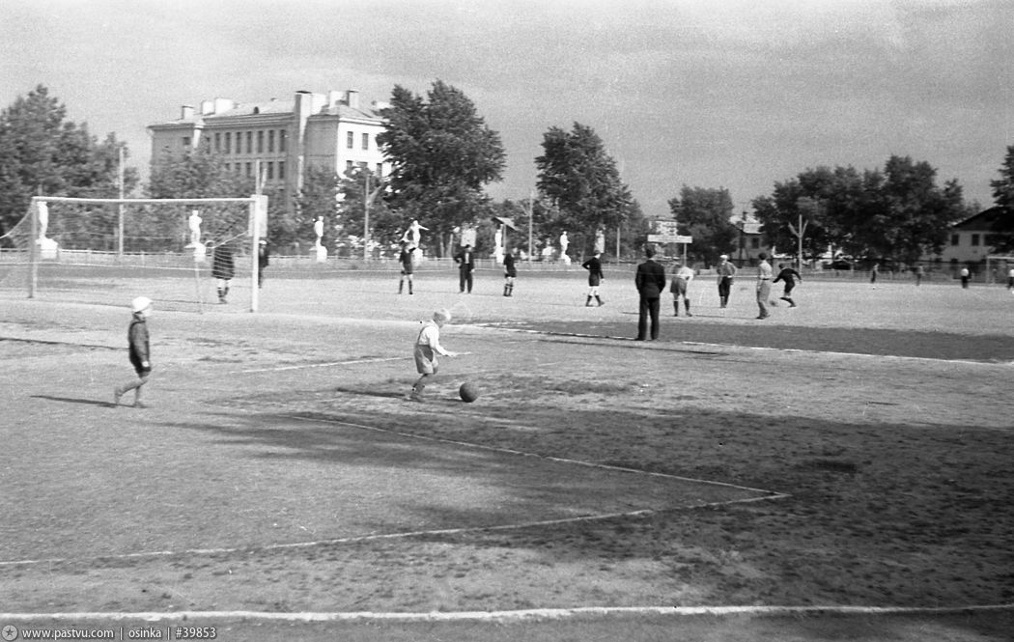
В Чемпионате СССР по лыжному спорту 1939 года Владимир Мягков занял первое место в гонке на 20 км, с результатом 1:17.13. Добровольцем ушёл на фронт советско-финской войны в январе 1940 года. Командир взвода особого лыжного отряда (9-я армия) красноармеец Владимир Мягков, возвращаясь из разведки в районе линии фронта, 11 февраля 1940 года попал в окружение. Отважный взводный организовал круговую оборону, и уничтожил лично около десяти вражеских солдат. Прорвался со всей группой к своим.
6 марта 1940 года, В.А. Мягков находясь в разведке, вновь с группой был окружён в районе города Кухмо (Финляндия), был ранен, но остался на поле боя и прикрыл отход группы. Мужественный воин пал смертью храбрых в этом бою.
Указом Президиума Верховного Совета СССР от 21 мая 1940 года «за образцовое выполнение боевых заданий командования на фронте борьбы с финской белогвардейщиной и проявленные при этом отвагу и геройство» красноармейцу Мягкову Владимиру Андреевичу посмертно присвоено звание Героя Советского Союза.
Награждён орденом Ленина.
Имя Героя было присвоено стадиону автокомбината № 34 города-героя Москвы.
2 ученик: Ефремов Василий Сергеевич
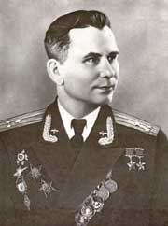
Ефремов Василий Сергеевич - командир эскадрильи 10-го гвардейского бомбардировочного авиационного полка 270-й бомбардировочной авиационной дивизии 8-й воздушной армии Южного фронта, гвардии капитан.
Родился 14 января 1915 года в городе Царицын (с 1925 г. до 1961 г. - Сталинград, с 1961 г. и ныне - Волгоград) в семье рабочего. Русский. Член ВКП(б)/КПСС с 1943 года. В 1929 году окончил 7 классов и в 1932 году - школу ФЗУ в городе Сталинграде. Являлся чемпионом области по тяжелой атлетике. В Красной Армии с 1934 года. В 1937 году окончил Сталинградскую военную авиационную школу лётчиков. Участвовал в советско-финляндской войне 1939-40 годов в качестве лётчика-бомбардировщика, командира авиационного звена. Во время Великой Отечественной войны, с июня 1941 года по сентябрь 1944 года, В.С. Ефремов был командиром авиазвена, заместителем командира и командиром авиаэскадрильи 10-го гвардейского бомбардировочного авиаполка. Участвовал в боях на Юго-Западном, Сталинградском, 4-м Украинском и 3-м Белорусском фронтах.
В боях за родной город Сталинград В.С. Ефремов совершил 198 боевых вылетов, уничтожил 5 железнодорожных эшелонов, 15 автомашин с военными грузами, 11 самолетов и много другой боевой техники. В период Сталинградского сражения ему приходилось подниматься в воздух и вести бой по несколько раз в день. К февралю 1943 года командир эскадрильи 10-го гвардейского бомбардировочного авиаполка (270-я бомбардировочная авиадивизия, 8-я воздушная армия, Южный фронт) гвардии капитан В.С. Ефремов совершил 293 боевых вылета на бомбардировку скоплений живой силы и боевой техники противника.
Указом Президиума Верховного Совета СССР от 1 мая 1943 года за образцовое выполнение боевых заданий по бомбардировке и разведке противника и проявленные при этом героизм и отвагу Ефремову Василию.
Учитель: Мужество, воспитанное спортом, физическая закалка и любовь к Родине помогали спортсменам и работникам физической культуры на фронтах и в тылу. С войны не вернулось много замечательных спортсменов и работников физической культуры. Долг перед павшими и пережившими войну не должен позволить забыть эту героическую страницу в летописи нашей Родины. Самое дорогое и священное, что передает одно поколение другому – это память, память об опыте прошлого, о людях, которые умножали славу Отечества. В честь этих героев проводятся традиционные соревнования, походы по местам боевой славы, созданы музеи, увековечена память о воинах в названии улиц, школ, запечатлены их подвиги в книгах.
И мы, школьники, ученики МБОУ СОШ № 12 должны помнить о тех, кто защищал нашу Родину от врага, и понимать, что та закалка, которую бойцы получили, активно занимаясь физической культурой и спортом, помогала им преодолевать тяготы войны. Хочется надеяться, что современные юноши и девушки, занимающиеся физкультурой и спортом, станут для нашей российской армии такой же крепкой основой, какой стали в годы войны спортсмены той поры.

